# Rapport du projet de systèmes logiques

* **Description générale et mode d’emploi**
  + **Informations générales**

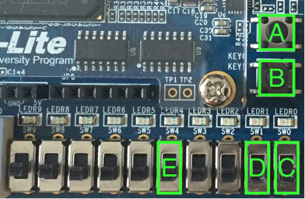Comme indiqué sur l’image ci-contre, l’utilisation de l’horloge nécessitent deux boutons poussoirs (**A** et **B**) ainsi que deux switchs (**C** et **D**). Le switch **E** permet un reset général de l’horloge. La fréquence utilisée est de 32 kHz. Au démarrage de l’horloge, c’est-à-dire après le téléchargement sur la DE10-Lite, l’horloge est dans un état de reset général que nous pourrions aussi obtenir par la suite en rehaussant puis abaissant le switch **E**.

Fig 1: aperçu boutons/switchs

* + **Liste des modes**

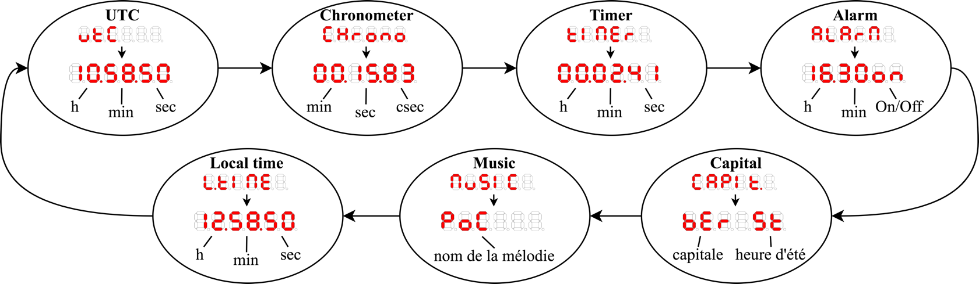L’horloge possède sept modes qui s’organisent selon l’ordre présenté sur le diagramme ci-dessous. Afin de passer d’un mode à l’autre, le switch **C** doit d’abord être rehaussé. Puis, en appuyant successivement sur le bouton poussoir **A**, le nom des modes défilent les uns après les autres en commençant par le mode "UTC". Pour choisir le mode actuellement affiché, il suffit d’abaisser le switch **C**.

Fig 2: diagramme des modes

* + **UTC**

Ce mode permet le réglage de l’heure UTC (temps universel coordonnée), celle-ci peut par exemple être trouvée sur l’application "Horloge" (iOS) ou en tapant "utc actuel" dans un moteur de recherche. *Réglage:* En pressant sur le bouton **B**, le premier chiffre se met à clignoter. Cela indique qu’il peut être incrémenté en pressant successivement sur le bouton **A**. En appuyant une nouvelle fois sur le bouton **B**, c’est le deuxième chiffre qui clignote et ainsi de suite. Quand le dernier chiffre est ajusté, il suffit d’appuyer encore une fois sur le bouton **B** pour valider le réglage.

* + **Chronometer**

Le chronomètre est limité à 59 minutes et 59.99 secondes. *Réglage:* En appuyant sur le bouton poussoir **B**, le chronomètre démarre. Pour l’arrêter, il suffit d’appuyer sur le bouton poussoir **A**. En appuyant une seconde fois sur **A**, le chronomètre est réinitialisé.

* + **Timer**

Le réglage du minuteur est limité à 59 heures 59 minutes et 59 secondes. *Réglage:* Afin de régler le minuteur, il faut d’abord rehausser le switch **D**. Après avoir réglé le minuteur en suivant les mêmes instructions que pour l’heure UTC, il faut abaisser le switch **D**. En appuyant sur le bouton **B**, le minuteur démarre. En pressant une fois sur le bouton **A**, le minuteur s’arrête et en appuyant une seconde fois sur **A** le minuteur est réinitialisé.

* + **Alarm**

*Réglage:* Pour régler l’alarme, il suffit de suivre les mêmes instruction que pour l’heure UTC.

* + **Capital**

Ce mode permet de sélectionner une capitale (voir Capitales et fuseaux horaires pour plus de détails). L’heure de la capitale choisie s’affichera dans le mode "Local time". *Réglage:* Pour sélectionner une capitale, il suffit d’appuyer successivement sur le bouton **B** jusqu’à ce que la capitale désirée soit affichée.

* + **Music**

Ce mode permet de jouer une des sept mélodies à choix et de sélectionner une mélodie pour l’alarme. *Réglage:* Pour sélectionner une musique, il suffit d’appuyer successivement sur le bouton **B** jusqu’à ce que la mélodie désirée apparaisse. En pressant une fois sur le bouton **A**, la mélodie démarre et en pressant une seconde fois sur **A**, elle s'arrête (voir Mélodies pour plus de détails).

* + **Local time**

Ce mode permet d’afficher l’heure de la capitale sélectionnée dans le mode "Capital". Il est nécessaire de régler correctement l’heure UTC pour que l’heure affichée soit cohérente.

* **Capitales et fuseaux horaires**

Les 18 capitales sont définis par les trois premières lettres de celles-ci. Le "ST" (Summer Time) indique que le fuseau horaire correspond à l’heure d’été. À titre d’exemple, l’heure d’été de Canberra apparaîtra comme "CAn St". La liste commence par Londres (à UTC +0) et la capitale suivante correspond à une capitale directement à l’Est de la précédente. Le tableau suivant liste les différentes capitales à choix ainsi que le fuseau horaire correspondant, selon le temps universel coordonnée (UTC).

|  |  |  |  |  |  |  |  |  |  |  |
| --- | --- | --- | --- | --- | --- | --- | --- | --- | --- | --- |
|  | **London,**  **United Kingdom** | | **Berne,**  **Switzerland** | | **Bucharest, Romania** | | **Moscow,**  **Russia** | **Abu Dhabi, United Arab Emirates** | **Islamabad,**  **Pakistan** | |
| **UTC** | +0 | +1 (ST) | +1 | +2 (ST) | +2 | +3 (ST) | +3 | +4 | +5 | |
|  | **Bishkek,**  **Kyrgyzstan** | | **Bangkok,**  **Thailand** | | **Beijing,**  **China** | | **Seoul, South Korea** | **Port Moresby,**  **Papua New Guinea** | **Canberra,**  **Australia** | |
| **UTC** | +6 | | +7 | | +8 | | +9 | +10 | +11 | +10 (ST) |
|  | **Sacramento,**  **California (USA)** | | **Salt Lake City, Utah (USA)** | | **Managua,**  **Nicaragua** | | **Bogotá,**  **Colombia** | **Caracas,**  **Venezuela** | **Brasília,**  **Brazil** | |
| **UTC** | -8 | | -7 | | -6 | | -5 | -4 | -3 | |

* **Mélodies**

Voici la liste des mélodies à choix ainsi que l'abréviation entre parenthèse: *Imperial March - John Williams* (IMPM), *Kalinka - Ivan Larionov* (CALinC), *He's a pirate - Klaus Badelt* (PoC => Pirates of the Caribbean), *This must be the place - Talking Heads* (tMbtP), *Miss you - Rolling Stones* (MISS u), *Another brick in the wall, Pink Floyd* (PFLoYd), *Rapper's delight - Sugarhill Gang* (rdEL).

* **Solutions techniques**
  + **Description de la machine d'état fini générale**

Nous avons conçu une FSM générale relativement simple. Plutôt que de résoudre le problème de *bouncing* des boutons directement sur ce circuit, nous avons préféré le résoudre dans un module à part, appelé *ButtonManager.* La FSM s’occupe de changer de mode : lorsque le switch de changement d’état (switch **C**) est activé et l’un des boutons appuyé, les 3 bits de sortie sont incrémentés d’un. Ceux-ci sont directement à l’entrée sélectrice d’un DMX, qui lui redirige les signaux des boutons, au module sélectionné. Pour expliciter le module sélectionné pendant le changement, lorsque le switch de changement d'état est activé, le module *AnimControl* affiche le nom du module sur les afficheurs 7 segments.

* + **Description des machines d'état secondaires**

Pour éviter les glitchs, nous avons conçu les machines d’état de chaque module suivant les mêmes règles de base : éviter à tout prix que les boutons soient connectés aux entrées dédiées pour le *clock* dans les D-FlipFlops. Nous avons donc le schéma classique d’une machine d’état finie de Moore :

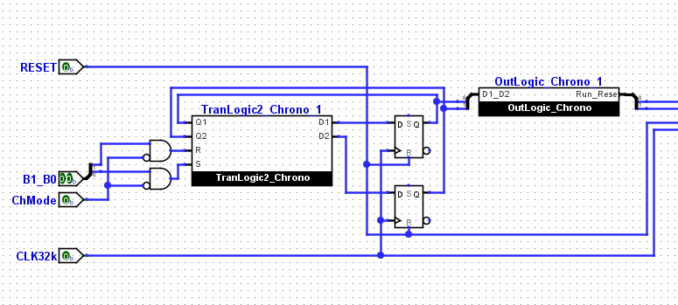

Figure 1FSM du module CHRONO

* + **Utilisation du Buzzer Piézo-Électrique**

Pour le rythme, nous avons un circuit qui se nomme *BeatManager* qui compte jusqu’à 255, chaque valeur étant l’équivalent d’une double croche, et 16 doubles croches font une mesure de 4/4. Nous avons donc suffisamment de mesures pour mettre en place de longues mélodies. Nous avons fixé le tempo à 100 bpm, qui est relativement standard en musique. Ensuite, pour la mélodie, nous avons appliqué le concept de note relative. Nous avons choisi la gamme de C majeur (do majeur), encore une fois, parce qu’elle est assez répandu. Comme nous ne pouvons pas multiplier des fréquences, nous avons exprimé toutes les notes en fonction de l’octave la plus basse, qui finit par dicter la fréquence de tout le circuit, comme attendu, et nous avons décidé de mettre en place deux octaves pour pouvoir mieux représenter les mélodies. Le tableau ci-dessous montre les notes choisies, avec les fréquences relatives, mise au même dénominateur pour finalement utiliser un seul compteur plutôt qu’un par note. *FreqToNote* contient un compteur 6 bits, allant jusqu’à 60. La valeur actuelle du compteur va dans *NoteControl* qui, si la mélodie (*Imperial March* dans ce cas) demande cette note, qui a un certain code binaire dans sa partition, sortira cette note à la fréquence relative et "resetera" le compteur de *FreqToNote.* Le code binaire de chaque note n’est rien d’autre que la valeur du nominateur sur le tableau. Par exemple, sur la figure 4, nous observons la porte logique qui activera la note C1 (do de la première octave). La dernière entrée de cette porte est l’*enable* qui vient du module de mélodie. Nous avons ainsi séparé le réglage du tempo, la fréquence des notes et l’écriture des partitions.

|  |  |  |  |
| --- | --- | --- | --- |
| C1 | 60/15 | D2 | 27/15 |
| D1 | 54/15 | E2 | 24/15 |
| E1 | 48/15 | G2 | 20/15 |
| G1 | 40/15 | A2 | 18/15 |
| A1 | 36/15 | B2 | 16/15 |
| B1 | 32/15 | C3 | 15/15 |
| C2 | 30/15 |  |  |

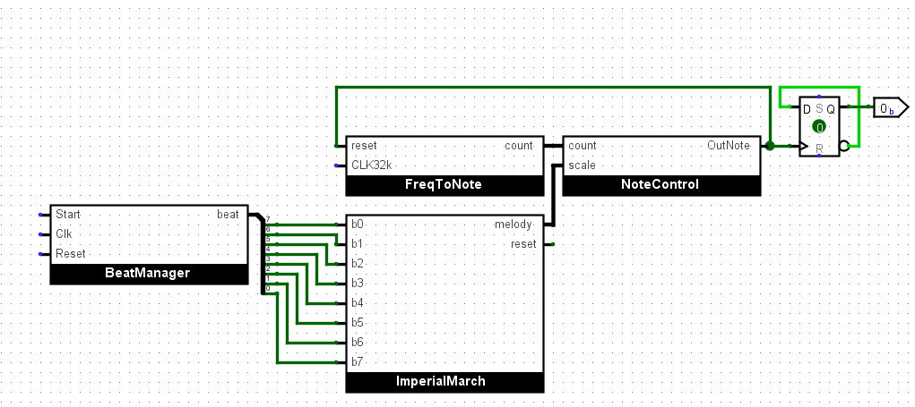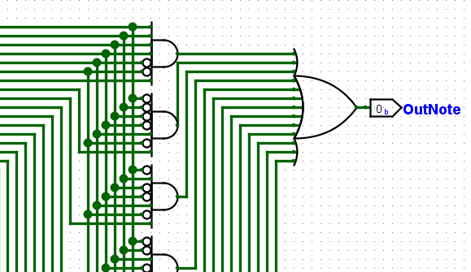

Fig 3: Concept général de MUSIC

Fig 4: idée de base dans NoteControl pour chaque note

* + **Solutions techniques originals**

L’axe principal derrière la conception du module *MUSIC* fut l’adaptabilité. Plutôt que d’offrir un module avec une seule mélodie, nous voulions d’abord mettre en place les deux piliers principaux d’une musique: le rythme et la mélodie, ce qui permettrait d’ajouter, de modifier et même de créer les mélodies que nous voulions avec une grande flexibilité. Remarquons au passage que les trois premières mélodies *Imperial March, Kalinka* et *He’s a Pirate* sont toutes les trois dans des signatures rythmiques différentes, respectivement en 4/4, 2/4 et 6/8, mettant en évidence la flexibilité que nous voulions acquérir pour ce module.